**附件6**

**2022-2023年央馆-乐高教育科创活动**

**FLL青少年机器人挑战项目任务书**

**一、背景介绍**

围绕“未来新能”活动主题开展科学研究，通过电脑编程和结构设计，团队合作设计和制作出一个智能模型展示作品，形成创新项目解决方案，用于帮助身边的人们解决一个特定的社会性问题或挑战，并绘制团队海报进行项目作品介绍。另外，需要设计和搭建一台智能机器人，在 2.5 分钟内尽可能多的完成场地上的挑战任务（注：智能模型展示作品不等同于智能机器人）。

**二、项目流程**

**（一）时间安排**

7月21日，机器人挑战任务；

7月22日，智能机器人、智能模型展示作品的展示与交流。

**（二）现场环境**

现场环境为冷光源、低照度、无磁场干扰。场地纸表面可能出现纹路或不平整，场地边框尺寸有误差，光照条件有变化等。各队伍在设计机器人时应充分考虑应对措施。

**（三）环节设置**

参与FLL挑战项目的队伍需完成以下环节：

1.两轮机器人挑战任务，每轮2.5分钟，具体要求参看《机器人挑战任务规则手册》；

2.一轮现场挑战任务，具体要求活动现场统一公布；

3.智能机器人设计的展示与交流，5—8分钟；

4.智能模型展示作品的展示与交流，5—8分钟。

**三、其他事项**

**（一）场地要求**

1.场地：外框的内长为 236cm、内宽为 115cm、内高9cm，外框厚度 2cm，实际提供的场地尺寸可能有所差异，场地内居中铺有一张场地纸、长202cm、宽114cm，场地纸上摆有相应的道具模型，其中一些模型需要使用子母扣固定在场地上。场地纸放在较为平坦光滑的表面上，与底板采用粘结方式。

**（二）双出发区/返回区**

* + 场地上最多允许4名技术队员同时在场，每侧最少1人，最多2人，其他队员可在替补区观看。
  + 所有团队成员需分成两组，各组成员在活动中不能左右互换。所有非操作手团队成员必须站在后面，但是他们可以随时与他们同侧的操作手交换位置。

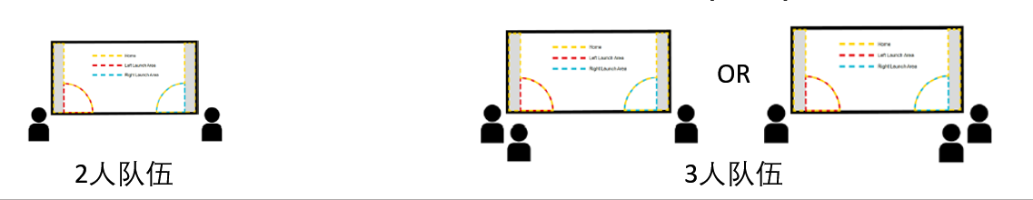

**（三）检查区更新**

团队所有器材必须能够放入两个出发区，并且高度要限制在 12 英寸（305 毫米）以下。不提供额外的桌子/凳子/空间摆放机械臂等物品，所有策略物在使用前，需全程放置在场地纸上的返回区中。操作手们所在的左右出发区之间禁止传递任何物品。

**（四）合作交流**

各队伍合作完成本队展示区域的设计与布置（各支队伍需准备展示作品海报、项目研究报告、工程笔记等材料），并通过走访其他队伍的准备区域，了解其他队伍对于本次活动主题的研究展示成果，鼓励分享学习。

**（五）自备设备**

作品制作所需的设备及器材（机器人、计算机/平板电脑及程序软件等）由学生自备且提前完成制作。入场时进行设备及器材检录（无需拆解），确定参与活动的设备均为标准指定套装，以保证活动的公平、公正性。